Единый документ правил ПРИ Тайны Аркхема 2020
Оглавление
Экономика 2
Жители 2
Куда можно потратить честно и нечестно заработанное 3
Влияние 3
Что влияет на влияние: 4
Потребительская корзина (в качестве рекомендации) 4
Раскопки 4
Психиатрия. 7
Наука и инженерия 10
Заявки и взносы 11
Заявок нужно заполнить две: 11
Боевка и Медицина 12
Допуск оружия 12
Требования к холодному оружию. 12
Требование к огнестрельному оружию 12
Лицензия на оружие 13
Поражаемая зона 13
Добивание 14
Смерть 14
Медицина 15
Циклы 17
Обучение 18
Система исполнения наказания 19
Женский костюм 21
Мужской костюм 24

Экономика
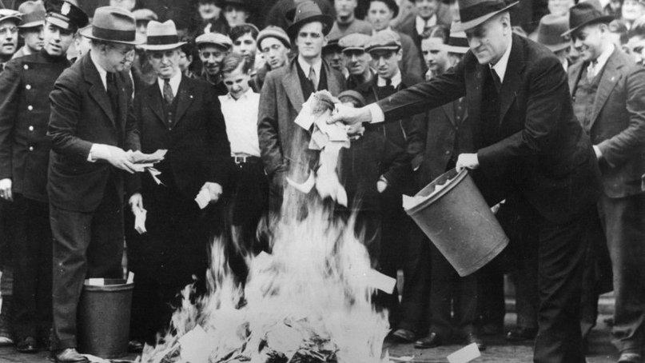

Экономический Цикл - 4 часа.

Жители
Житель имеет в паспорте отметку о месте работы. Место работы может быть только 1. Приход денег к предпринимателю - фиксированная единица, остальные - рекомендованные.
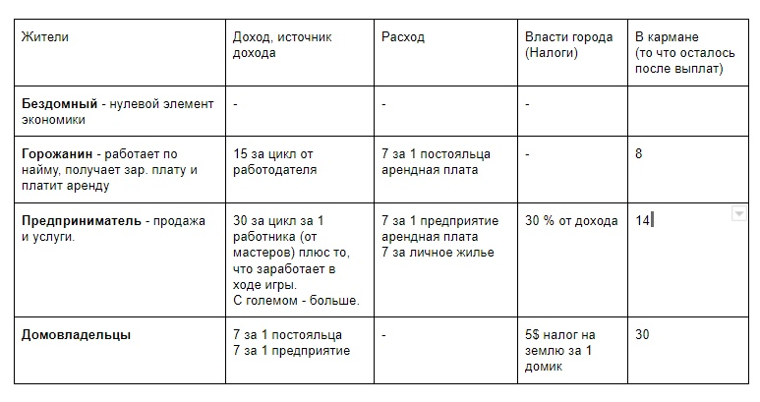

Куда можно потратить честно и нечестно заработанное
- Приобретение товаров и услуг;
- Приобретение предметов роскоши. Владелец лота может оставаться инкогнито;
- Приобретение недвижимости, благоустройство города;
- Открытие фирмы;
- Сделать пожертвование в религиозных целях;
- Благотворительность.
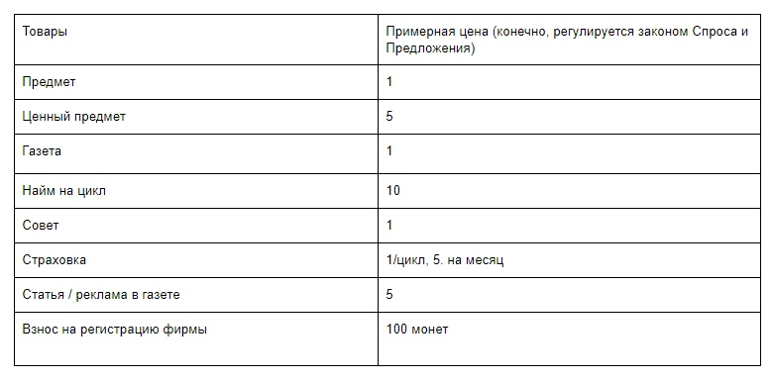

Влияние
6 самых влиятельных граждан состоят в Совете Города и могут влиять на принятие законов и другие решения касательно города. Окончательное решение остается за мэром, но мудрый правитель знает, что регулярное игнорирование мнения самых влиятельных жителей города может быть опасно.
Чтобы попасть в Совет Города нужно перед Советом зарегистрировать накопленные очки Влияния у секретаря мэра и попасть в топ-6 :)
Каждый нанятый работник увеличивает Влияние работодателя на 1.
Влияние Профсоюза складывается из суммы влияния ее членов и умножается на 2.
Также любой человек, представляющий интересы граждан и получив их письменное разрешение может использовать их влияние в рамках решения заранее оговоренного круга вопросов.

Что влияет на влияние:
Владение недвижимостью, предметами роскоши, титул, помощь городу и благотворительность, публикации в СМИ, статус Профсоюза, количество созданных рабочих мест. Сертификаты влияние получаются у мастеров и сдаются секретарю Мэра.

Потребительская корзина (в качестве рекомендации)

Раскопки
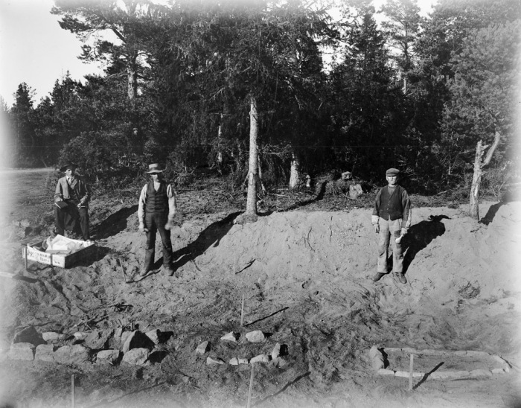
Археологическая разведка Мискатоникского университета вызвало всплеск интереса среди ученых-историков. В районе Аркхема обнаружено несколько археологических памятников. К сожалению, Великая депрессия не позволяет начать работы в полном объеме, но тем не менее факультет Археологии раз за разом выбивает финансирование на нужды экспедиций.
Экспедиция требует людей, денег, ресурсов и времени.
В цикл группа археологов может обследовать только 1 объект.
Группа должна получить разрешение на раскопки у городского совета.
Раскопки финансироваться как университетом, так и частными инвесторами.
В группе обязательно присутствие ученого с навыком «Археология». Что должен иметь при себе Археолог: лопату, зубило, молоток, кисточки, альбом для черчения.
В обязательном порядке место раскопок обносится колышками с красными лентами, соединенными бечевкой по периметру раскопок.
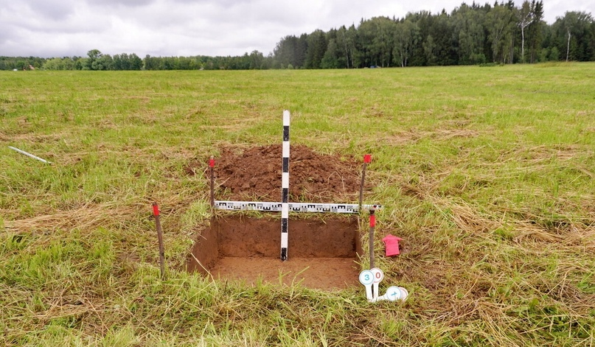
Место раскопок
Что поможет определить место раскопок:
Посещение лекций в университете, вечеров в «Историческом обществе», библиотеки, разговор с местными жителями.
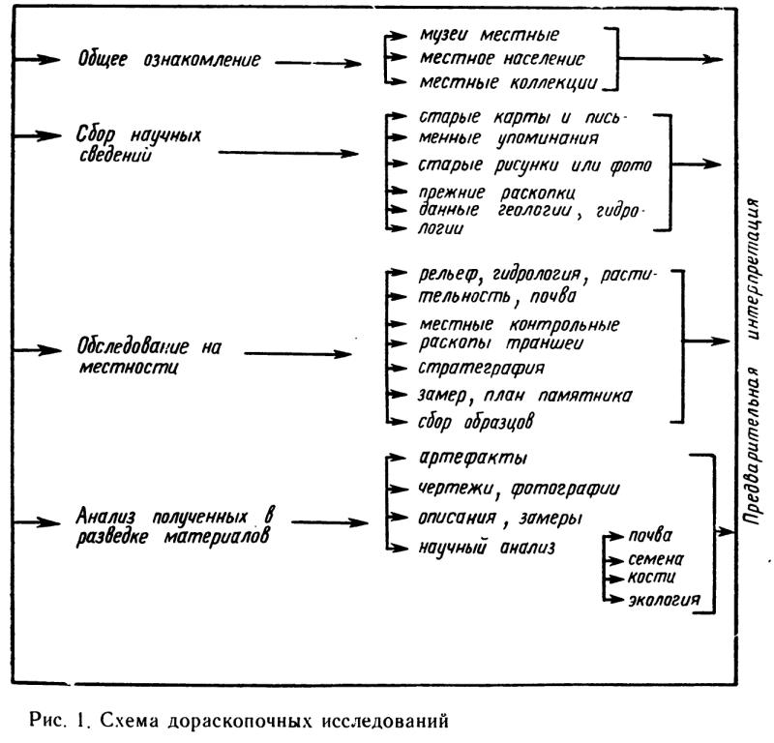
Схема взята из статьи:
https://arheologija.ru/martyinov-sher-razvedka-arheologicheskih-pamyatnikov/

Психиатрия.
На игре существует механика моделирующая психологическое состояние персонажа, некоторые особенности его психики и возможные психологические отклонения.
Каждый персонаж имеет обязательные характеристики, указанные в его игровом паспорте:
1) «Возможность совершить убийство: да\нет».
Положительное значение данной характеристики не говорит о том, что ваш персонаж маньяк. Она информирует, что вы не потеряете психологического равновесия и самоконтроля, в случае преднамеренного или случайного доведения человека до смерти.
Отрицательно значение этой характеристики не запрещает вам убийство в большинстве случаев, но оно обязательно повлечет за собой травму психики. Ко всему прочему, если вы совершили убийство в результате самообороны или в «состоянии аффекта», орудие преступления необходимо оставить в пределах 3 метров от тела. Состояние аффекта остается на откуп игроков (это может быть провокация, конфликт или что-то еще). Человек не способный на убийство не может добить оглушенного, связанного, находящегося в тяжелом ранении или спящего человека (если он сам не просит себя добить). После совершение убийство обязательно обратитесь к любому ближайшему мастеру и опешите что произошло.
Значение вышеизложенной характеристики определяется мастером по сюжету вовремя прогруза и обсуждения роли. Есть вероятность смены значения этой характеристики в процессе игры (мс. закрытую часть правил)
2) «Состояние душевного равновесия»
Каждый персонаж имеет на обложке игрового паспорта 3 небольших поля для отметок, которые определяют нынешнее психологическое состояние. Если вам довелось столкнуться с чем-то травмирующем или совершить что-то против убеждений персонажа – часть полей (от 1 до 3) будут отмечены как использованные.
Во всех случаях, кроме изложенных в пункте «1» настоящих правил (убийство), обращаться к мастеру за утратой душевного равновесия не нужно. Если что-то произошло, чуть позже к вам подойдет игротех\мастер и зачеркнет необходимое число полей, объяснив, чем это вызвано.
Игромеханически количество оставшегося душевного равновесия никак не влияет на вас, но крайне приветствуется отыгрывать раздражённость и озабоченность произошедшим, в случае утраты двух и более очков.
3) «Выраженные симптомы средней степени»
На одной из страниц паспорта для этого пункта выделено одноименное поле.
Если в результате произошедшего с вами, вы потеряли больше пунктов душевного равновесия, чем имеете, вам в паспорт будет вписан какой-либо симптом. Как правило, этот симптом связан с причиной его возникновения.
Симптом обязателен к отыгрышу. Если игрок будет замечен в игнорировании своих девиаций, он незамедлительно получит дополнительную психологическую травму. В случае дальнейшего игнорирования, к игроку применяются не игровые санкции за несоблюдение правил.
В данном пункте, как правило, вписываются симптомы, не мешающие нахождению в социуме и другой игровой деятельности. Например, вы можете начать считать землю плоской или испытывать недоверие и отвращение к органам власти.
В процессе игры можно иметь не более одного симптома средней степени.
4) «Выраженные симптомы тяжелой степени»
На одной из страниц паспорта для этого пункта выделено одноименное поле.
Получить его можно так же, как и описанный в пункте «3» настоящих правил, но для этого, в большинстве случаев, требуются значительно более сильное психологическое потрясение. Также, может быть применен как санкция к игроку, игнорирующему свой симптом средней степени.
Обязателен к отыгрышу и, как правило, не совместим с жизнью в социуме. Имеет ярко выраженные проявления и, если в симптоме указана озабоченность чем-либо, становится главной и единственной целью персонажа.
Примеры: персонаж считает, что он в «шоу Трумена; ярко выраженная склонность к суициду; неконтролируемая пиромания и т.д.
5) «Особенности личности»
На одной из страниц паспорта для этого пункта выделено одноименное поле.
В большинстве случаев пустое поле, которое можно игнорировать. Если на момент получения паспорта у вас там есть какая-то отметка, обратитесь за дополнительной информацией к мастеру.
Лечение и реабилитация.
Большинство отклонений, симптомов и очков душевного равновесия можно восстановить:
1) обратившись за помощью в психиатрическую клинику (см. закрытую часть правил)
2) выпив игровой алкоголь, можно вастановить два пункта душевного равновесия, при условии, что утрачены только 2 из 3 и у вас нет среднего\тяжелого симптома. Для этого необходимо приклеить чип алкоголя на место первых двух полей душевного равновесия. Далее этот чип будет служить как поля. В случае какой-либо психологической травмы, мастер\игротех поставит вам отметку об утрате пункта уже поверх чипа.
3) Сыграв в азартные игры. Работает также, как и в прошлом пункте; но чип «игры» вам приклеит игротех-крупье, после нескольких партий. Распространяется только на игры персонажа со строго определенным игротехом в строго определенной локации.
4) иным способом (см. закрытую часть правил)
Отметки паспорта и информация.
1) вы не можете показывать никому какие-либо отметки о психологическом состоянии, находящиеся в вашем паспорте. Исключение: мастера, игротехи, врачь-психиатор во время беседы в клинеке (только во время приема и только обложку, где указаны пункты душевного равновесия)
2) Вы не можете сообщать другим игрокам никакой информации об отметках в вашем паспорте.
3) Вы не можете обосновывать игрокам какие-либо ваши действия, связанные с симптомами, как следствие психологического заболевания, но можете обратиться к психиатру. Психиатру во время беседы вы можете рассказать, что вас беспокоит.
4) Вы считаете тяжелый симптом как само собой разумеющиеся. Не можете на основании только его и только по своей воле обратиться к психиатру.

Наука и инженерия
На игре присутствует несколько направлений научной деятельности: химия, инженерия, астрономия, физика, биология.
На момент старта игры, каждому имеющему специальность персонажу будут выданы концепты проектов из их сферы исследований. Исследования проводятся путем: сбора готовых знаний из разных (игровых) источников, экспериментов, написания научных работ и т.д.
Чтобы изготовить то или иное изобретение, необходимо в правильной последовательности собрать воедино несколько составляющих. Правильную последовательность можно выяснить путем исследований. Перед первым использованием изготовленного устройства, необходимо предоставить его мастеру, для проверки правильности сборки. В случае ошибки, эксперимент считается неудачным и все ингредиенты уничтожаются.
Готовое изобретение также может быть усовершенствовано или объединено с другими. Если изобретение не было уничтожено при проверки, его можно разобрать обратно на составляющие (не относится к химии и биологии)

Заявки и взносы
Отправить заявки и взнос — обязательное условие для присутствия на игре.

Заявок нужно заполнить две:
- пожизневую тут
- по персонажу тут (выбрать роль и нажать заявиться. Если в сетке ролей нет того, что вы хотите — напишите сюда)
Взнос в размере 2 т.р. на карту сбер по номеру 89205532039 Александра Борисовна Л., следом смской пришлите пожалуйста за кого внос.
Можно еще на Тинькофф, тот же номер или карта 5213 2438 5059 4993.
или напишите в ЛС группы, мы пришлем вам запрос на оплату с любой карты.
МГ обеспечивает: аренду базы, домики с кроватями, электричеством и постельным бельем, воду питьевую и техническую, заезд автомобилей (не оставляйте вне асфальта, штрафуют), антураж локаций и игротехов.
Кабак, как говорится, в разработке. Кабак не игровой.
МГ может организовать автобус для доезда (во взнос не входит, стоимость автобуса распределиться среди тех, кто в нем поедет). Если точно актуально, голосуй: https://vk.com/arkham_2020?w=wall-186689297_84 , 17 августа будем смотреть кто как едет.
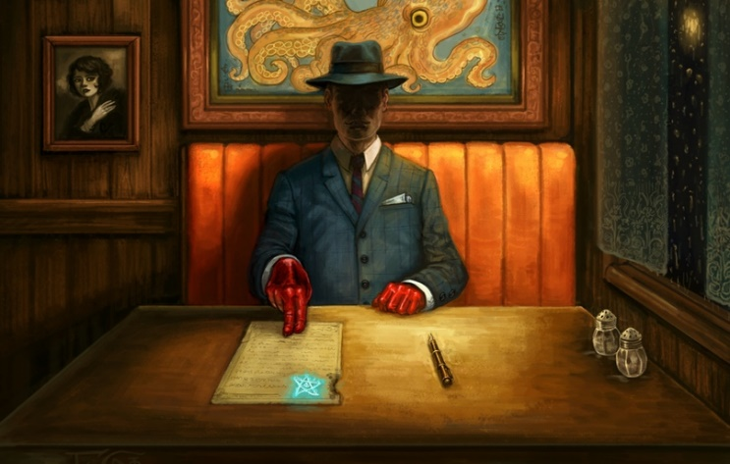

Боевка и Медицина

Допуск оружия
На игру допускается протектированное LARP оружие, соответствующее заданному сеттингу, обоснованное выбранной ролью и историей персонажа.

Требования к холодному оружию.
Оружие должно иметь эстетический внешний вид, соответствующий своему назначению и выбранному временному промежутку, прим. Ножи, монтировки, ножи для колки льда, саперные лопаты газовые ключи и т. д. Оружие не должно иметь твердых выступающих частей, нарушений протектирующей поверхности и травмоопасных элементов.

Требование к огнестрельному оружию
На игру допускается оружие данного типа от производителей “Форма” и “Edison”:
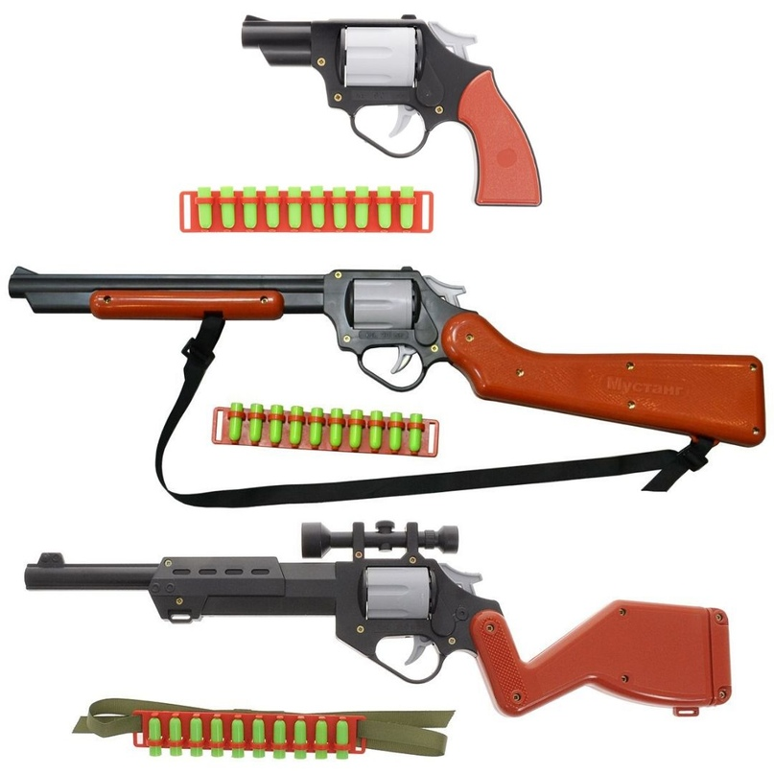
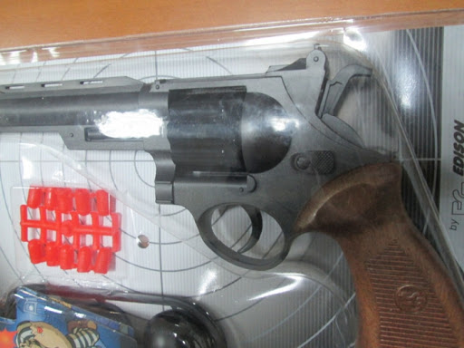
1 из 2
https://www.ozon.ru/context/detail/id/137877691/?gclsrc=aw.ds#section-description
https://www.ozon.ru/context/detail/id/137877655/?stat=Yl8x
https://www.ozon.ru/product/pistolet-jeff-watson-171154609/
Иные виды огнестрельного оружия на игру не допускаются!

Лицензия на оружие
Каждое огнестрельное оружие будет иметь свой серийный номер и зарегистрировано в полицейском участке с выдачей сопутствующего разрешения на ношение. Незаконное ношение оружия и владения незарегистрированным оружием считается преступлением.

Поражаемая зона
Поражаемая зона включает в себя все части тела, за исключением: головы, шеи, паха, кистей рук и стоп
Не квалифицируются следующие удары: нанесенные плашмя, либо не боевой частью оружия.
Квалифицируются только акцентированные удары в поражаемую зону, прямые попадания из стрелкового оружия. Рикошеты не засчитываются
Запрещаются приемы рукопашного боя и борьбы, захваты оружия во время боевого взаимодействия, намеренные удары в небоевые зоны противника и заведомо травмоопасные действия.
Легкие/тяжелые ранения
Любое попадание в поражаемую зону оружием ближнего боя вводит игрока в состояние легкого ранения. Повторное попадание по игроку вызывает тяжелое ранение.
Попадание из огнестрельного оружия сразу вводит игрока в состояние тяжелого ранения.
Легкое ранение не позволяет игроку перемещаться бегом или быстрым шагом по окончании боевой ситуации. В случае не оказания доврачебной медицинской помощи (перевязка бинтом, не требует особых навыков) пострадавшему, он переходит в состояние тяжелого ранения. При оказании доврачебной помощи (перевязка бинтом) у игрока есть 30 минут для получения квалифицированной медицинской помощи в госпитале или у другого специалиста. В противном случае, наступает тяжелое ранение.
В состоянии тяжелого ранения игрок может перемещаться только ползком, стонать и односложно отвечать на вопросы. При неоказании медицинской помощи игрок теряет сознание через 15 минут умирает. Из состояния тяжелого ранения может вывести только квалифицированный специалист (с. м. правила по медицине).

Добивание
Добивание осуществляется повторным выстрелом или ударом оружия ближнего боя со словами «добиваю». Исключением, при котором это можно не произносить, являются: казни, расстрелы, ритуальные убийства, жертвоприношения и т.д. Добивание может производить только персонаж, в паспорте которого указана эта психологическая особенность. Психотип определяется ролью игрока и его истории. В случае преодоления своего психотипа (при самообороне, состоянии аффекта и т.д.), необходимо незамедлительно обратиться к мастеру и рассказать обо всех обстоятельствах совершенного вами убийства. После этого вами будут получен соответствующий прогруз.

Смерть
Игрок после смерти должен оставаться на месте до окончания игровых взаимодействий с его телом, и не менее 10 минут в случае их отсутствия. После этого игрок отправляется в морг, надев белую повязку на голову, и оставляет на месте смерти “карту тела”. По пути запрещается: взаимодействовать с игровым окружением, игроками, передавать игровые ценности и информацию, сообщать о факте своей смерти и ее причинах.
В Морге персонаж в течении 10 минут лежит под белой простыней.После этого персонаж отправляется на исповедь, где со священником может обсудить всю жизнь персонажа, обиды и разочарования, счастливые моменты и удачные, после чего игрок прощается с персонажем и идет получать новую роль.

Медицина
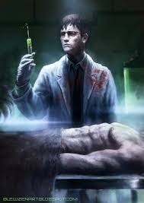
- Квалифицированный медик
Лечить ранения и контузии могут только игроки у которых в игровом паспорте (дневнике) есть специальная пометка о том, что он прошел обучение и получил сертификат на работу врача, а также специальный набор инструментов в который обязательно должен входить: скальпель, нитка и иголка, пинцет.
2. Ранение отмечается на “карте тела”
Раненый игрок после получения ранения вносит информацию о характере ранения и его степени тяжести в специальный лист "карта тела" после чего по прибытию в госпиталь или к подпольному доктору игрок должен молча передать лист врачу для того, чтобы доктор произвел "осмотр" и основываясь на данных из листа "карты тела" предпринял необходимые меры.
3.1 Колото-резаные раны - при нанесении повреждений холодным оружием рана считается колото-резанной.
В зависимости от того какая степень тяжести, раненого доктору необходимо на специально отведенном макете ранения сшить один слой материи если, это легкое ранение или три слоя материи. если это тяжелое ранение. сшивание материи происходит по принципу - белое с белым, желтое с желтым, красное с красным. в каждый макет раны будет спрятан пакет наполненный водой подкрашенной красным красителем. операция считается успешной если рана была зашита в течении 10 минут и пакет с "кровью" не был поврежден.
3.2 Огнестрельное ранение - при нанесении повреждений огнестрельным оружием рана считается огнестрельной.
Огнестрельное ранение лечится путем разрезания материи (первый слой обязательно скальпелем, остальные можно ножницами) изъятием пули и последующим сшиванием разрезаной материи. Операция считается успешной в случае если доктор уложился в 10 минут и пакет с кровью не был поврежден.
Неудача в операции
Если на момент операции по изъятию пули или зашивании раны врачом будет разрезан пакет с имитацией крови операция считается неудачной и пациент находится при смерти, для того, чтобы спасти пациента необходимо провести реанимационные мероприятия,
Сердечно-лёгочная реанимация проводится реаниматором — неотложная медицинская процедура , направленная на восстановление жизнедеятельности организма и выведение его из состояния клинической смерти. Включает искусственную вентиляцию лёгких (искусственное дыхание — используется мешок Амбу) и компрессии грудной клетки (непрямой массаж сердца — используется дефибриллятор). Начинать СЛР пострадавшего необходимо как можно раньше. При этом наличие двух из трёх признаков клинической смерти — отсутствие сознания и пульса — достаточные показания для её начала.
После успешной реанимации необходимо сделать переливание, для чего врач тратит один пакет с донорской кровью подходящего по группе и резус фактору. резус фактор будет указан в листе "Карта тела" и начинает операцию с начала, но уже на нее дается в 2 раза меньше времени, если доктор не справится в второй раз операция считается проваленной и пациент скончался на операционном столе.
4. Контузия (оглушение) - после оглушения игрок переходит в состояние "контужен" в данном состоянии он не может внятно оговорить, лишь односложно отвечать на задаваемые ему вопросы.
Лечение контузии производится путем отдыха в госпитале в течении 15-ти минут в процессе чего пациенту необходимо выучить выданную ему скороговорку и рассказать врачу.
5. Страховка. Клиника Аркхема будет проводит лечение при наличии страхового бланка, который можно приобрести у страхового агента, если это не подпольная клиника, в противном случае врачом будет выставлен счет на усмотрение клиники.
6. Все случаи лечения вносятся в медицинский журнал, с указанием данных пациента, характера ранения и способа оплаты.
Смерть: Если персонаж умер, его транспортируют в морг.
В Морге персонаж в течении 10 минут лежит под белой простыней. После этого персонаж отправляется на исповедь, где со священником может обсудить всю жизнь персонажа, обиды и разочарования, счастливые моменты и удачные. После чего игрок прощается с персонажем и идет получать новую роль.

Циклы
Циклы
- Дом
- Работа / учеба
- Хобби
Каждые 4 часа мы считаем за игровой день:
1 час -- время семьи - с 10 до 11 часов, с 14 до 15, с 18 до 19 - утро, начинается в семье. Утро это также приемы пищи и отдых, решение пожизневых дел.
2 и 3 час - рабочее время - с 11 до 13, с 15 до 17, с 19 до 21 - работа вы находитесь большей частью на работы и по деловым вопросам.
4 час - время развлечений - с 13 до 14, с 17 до 18, с 21 до 22 - вечер посещение клубов, злачных мест и увеселительных заведений.
В дневниках игроков будут указаны некоторые запланированные дела и поставленные цели.

Обучение
Структура обучения:
- лекция
2. экзамены (тесты)
3. практика
Обучение проходит также в рабочее время
На лекцию теорию - отводится 1 час
Проводится экзамен
Практика 1 час - экспедиции для археологов, для полицейских - стажировка и так далее…
Несколько факультетов и лекций можно выбрать 3 (по количеству циклов)
После каждого цикла в университете можно получить диплом если вы определились со специальностью.
В том числе лекции ведут приглашенные специалисты.
В университете учатся на платном и бесплатном, также возможно получение стипендии. Зарплата преподавателей напрямую зависит от количества студентов.
Платное обучение оплачивает сам студент. Бесплатное - спонсируется государством, либо меценатами.

Система исполнения наказания

На игре существует система правопорядка, представленная судом присяжных и полицейским участком и мереей города. Любое правонарушение, может повлечь за собой наказание.
Виды правовой ответственности делятся на 3 типа:
1) Штраф и конфискация незаконно приобретённого имущества
2) Лишение свободы сроком до 4 часов (1 экономический цикл). Время, проведенное под стражей во время разбирательства учитывается.
3) Принудительное лечение в психиатрической клинике
4) Смертная казнь через электрический стул

Мера наказания выбирается исходя из степени тяжести преступления и решения суда присяжных. На нем представлены: сторона обвинения – прокурор, сторона защиты – адвокат, судья и 5 присяжных (в исключительных случаях их количество может варьироваться: 3, 5, 7, 9).
Присяжные выбираются из числа граждан города, не имеющих: отношения к материалом дела, родственных связей с одной из сторон, судимостей и проблем с законом.

Процесс делопроизводства осуществляется в несколько этапов:
1. Заведение дела с обращения потерпевшего или протокола с места преступления.
2. Задержание подозреваемых, выявленных в результате предварительного расследования.
3.1. Максимальный срок пребывания подозреваемый в камере предварительного заключения на время следственных действий – 1 час.
3.2. С согласия прокурора, подозреваемый имеет право выйти под залог. Сумма залога устанавливается прокурором исходя из тяжести инкриминируемого преступления и вносится стороной защиты в мерею города.
3.3. В случае неявки подсудимого в суд, он объявляется в розыск, а залог переходит в пользу мереи города.
3.4. По истечению срока предварительного заключения или досрочно, обвиняемый поступает в суд.
4. Процесс суда происходит в несколько ограниченных по времени этапов: зачитывание судьей материалов дела, выступление стороны обвинения, выступление стороны защиты, принятие судьей ходатайств в отношении дела, закрытое совещание коллегии присяжных и оглашение их решения, вынесение приговора суда.

Виды правонарушений со степенями тяжести:
Экономические преступления: кража, мошенничество, подделка документов, неуплата частного или банковского долга, незаконное отчуждение частной собственности и т.д.
Преступления против личности: разбойное нападение, ограбление, причинение вреда здоровью, убийство, угроза жизни, незаконное лишения свободы, шантаж и т.д.
Преступления против государства: злоупотребление должностными полномочиями, порча государственного имущества, неуплата налогов, государственная измена, шпионаж, незаконное ношение оружия, дача ложных показаний, несоблюдение законов штата.
Каждое преступление имеет степени тяжести исходя из отягчающих обстоятельств и выдвигаются на суде стороной обвинения. Совершение преступления: группой лиц, на религиозной почве, с особой жестокостью, в нетрезвом виде или причинение тяжелого вреда здоровью, особо крупный размер ущерба, предварительный сговор - являются отягчающими обстоятельствами.
В случае отсутствия состава преступления, но очевидном ущербе, нанесённом подсудимым, он не может быть привлечен к правовой ответственности. В этом случае, законодательная система прецедентов обязывает мерею принять новый закон на уровне города.

Женский костюм
Долой корсет, на смену этому орудию пыток приходит силуэт с заниженной талией. Основной геометрической фигурой становится треугольник – широкие плечи и узкие бёдра. Накладные плечи Джоан Кроуфорд в 1932 году, плечи в форме пагоды, придуманные Эльзой Скиапарелли в 1933 году и её же выдумка – плечи в стиле гвардейцев Британской армии, популярны как никогда. Всевозможные вставки и кокетки в виде треугольника, глубокий V-образный вырез на спине вечерних платьев, юбки, узкие в бёдрах и расширяющиеся книзу от колен, широкие остроугольные воротники, банты, косынки на шее, оригинальные накидки – обязаны присутствовать в гардеробе каждой девушки.
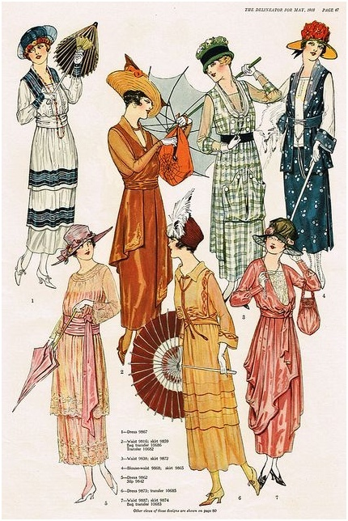
Атлас, шёлк, бархат отлично драпирующиеся и облегающие стройную женскую фигуру, особенно в крое по косой. Спокойные, натуральные цвета льна и атласа днём – глубокие и тёмные в бархате вечером.
В комплект дамской одежды непременно входит шляпа. С начала 30-х годов шляпки стали небольшие и плоские, их дама может закрепить шпильками на причёске. Затем появились береты и круглые шапочки, шляпы в форме тарелки, колокола, да и вообще, в форме того, что можно было только вообразить. Разнообразие фантазийных моделей шляпок настолько богато, что о единстве стиля в них нет и речи. Их объединяло лишь одно – эти шляпки дамы носят, чуть косо сдвинув на лоб.
Кроме шляп, распространились тюрбаны, скрученные из цветного шёлка, кружевные шали, сеточки для волос, сделанные из крученого шёлка, тюля и унизанные цветными бусинками.
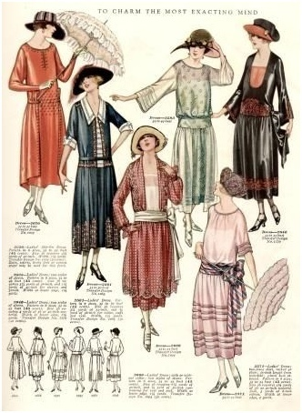
Как были одеты ноги? Чулки из натурального или искусственного шёлка. Туфли с каблуком 6-8см, средней толщины, различные варианты с ремешком на подъёме и застёжкой на пуговице. Вырез обуви не глубокий, если точнее – средний, носочки скруглённые и чуть зауженные. Очень популярны двухцветные туфли.
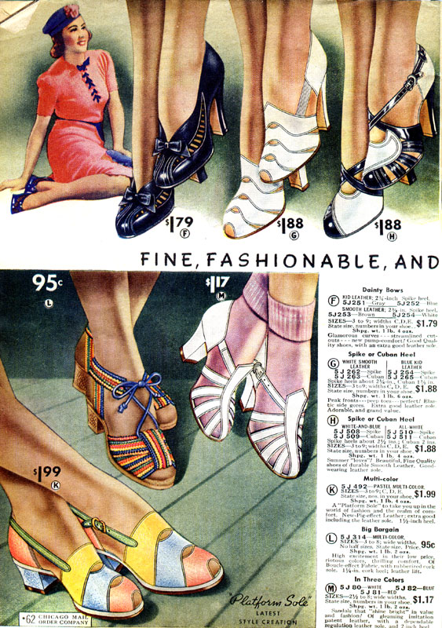
Перчатки стали непременным аксессуаром в гардеробе дамы, их надевают даже к летнему платью с коротким рукавом.

Мужской костюм
Сильно изменилась длина пиджака. Он стал короче, но при этом талия поднялась выше. Пропорции сохранялись благодаря перемещению карманов чуть выше. Ширина лацканов доходит до 9 см. Создавать мужественный образ можн, надевая пиджаки с широкими накладными плечами. Это вызывает ощущение, что владелец костюма имеет внушительный торс. Полы обычно закруглены, а сам пиджак книзу заужен, застегивался на три пуговицы.
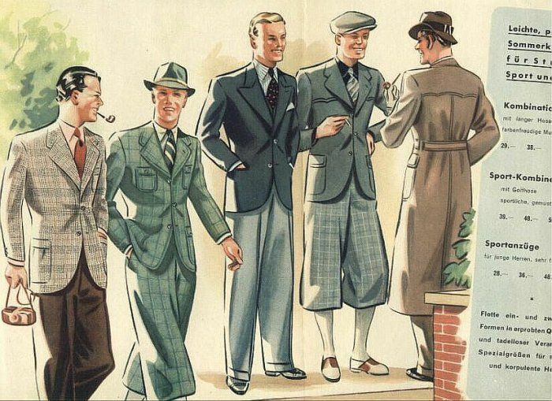
Брюки – классические, широкие, с высокой талией, со стрелками, обязательно с отворотами внизу.
На некоторое время жилет практически исчез из гардеробов модников. Носят его только по случаю большого официоза. Обязательно нужно, чтобы жилет прикрывал пояс, в данном случае ремень неуместен. Поэтому джентльмены предпочитают подтяжки.
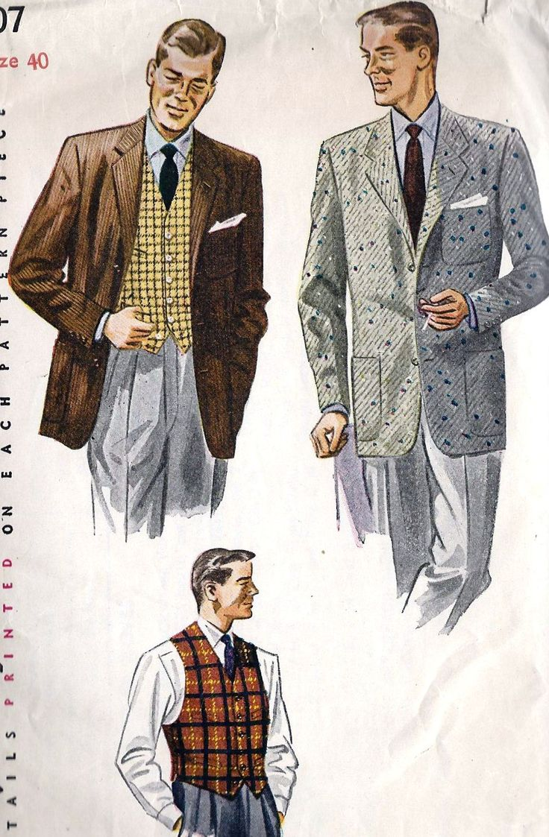
Именно сейчас на пике популярности рубашки-поло, со стояче-отложным воротничком, коротким рукавом, недлинной застежкой. В моде также bush-рубашки, имеющие короткий рукав, четыре накладных кармана.
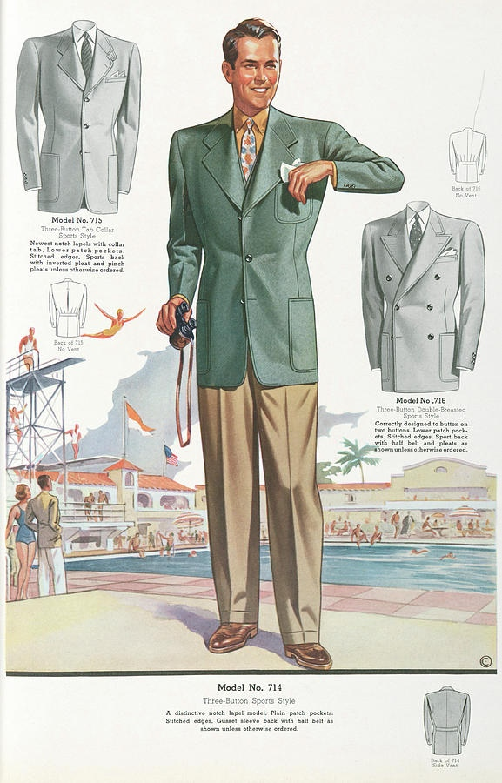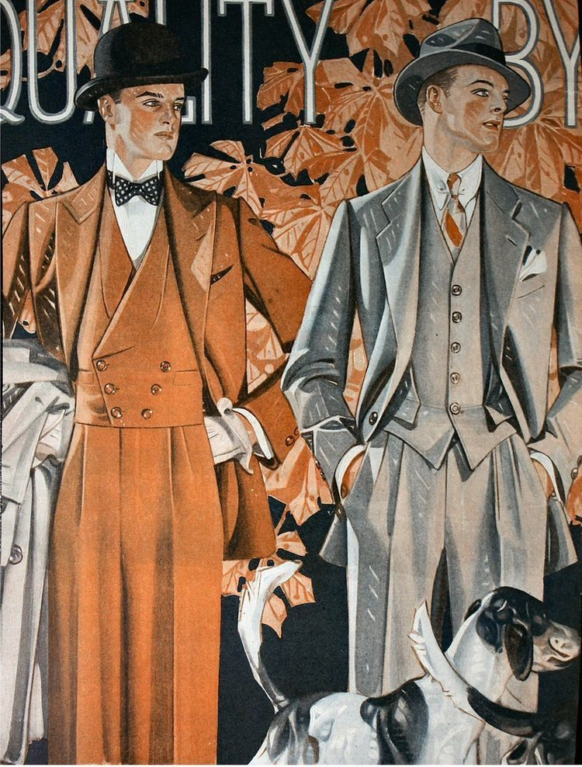
Шляпы заслуживают отдельного разговора. Мужчина без шляпы, вышедший на улицу, выглядит странно и нелепо. Головной убор - обязательный атрибут образа истинного джентльмена. Модели различны.. Поля можно загибать. Классическая Fedora – тоже актуальный выбор. Летом мужчины могут носить и соломенные шляпы канотье.

